Стань заметным пешеход!
По статистике наезд на пешехода – один из самых распространенных видов дорожно-транспортных происшествий. Основная доля наездов со смертельным исходом приходится на темное время суток, когда водитель не в состоянии увидеть вышедших на проезжую часть людей. Световозвращающие элементы повышают видимость пешеходов на неосвещенной дороге и значительно снижают риск возникновения ДТП с их участием.
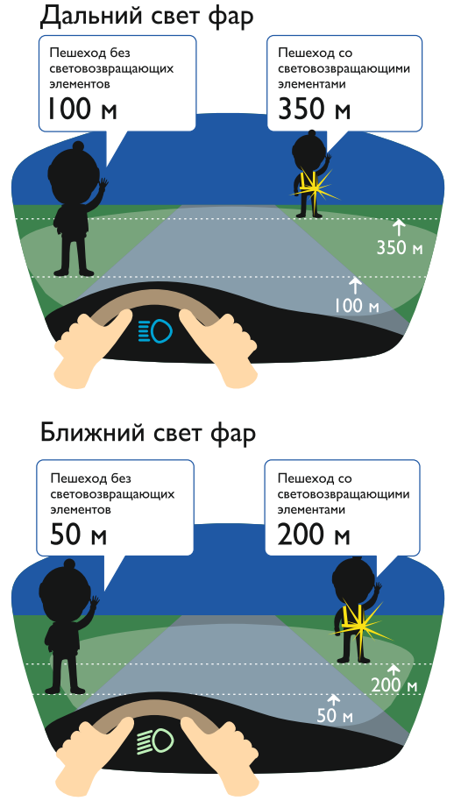
В связи с этим, Госавтоинспекция города Туринска в очередной раз призывает пешеходов соблюдать Правила дорожного движения при переходе проезжей части и использовать световозвращающие элементы на одежде, особенно при неблагоприятных погодных условиях и темное время суток. Во-первых, двигаться по проезжей части необходимо навстречу потоку транспорта, в данном случае пешеход будет видеть автомобиль, и в сложной ситуации сможет вовремя среагировать, и, таким образом, избежать наезда, во-вторых, при приближении транспорта пешеходу необходимо максимально отойти на обочину, и выбирать более безопасные места для прогулок.

ОГИБДД ОМВД России по Туринскому району

